МИНОБРНАУКИ РОССИИ
Федеральное государственное бюджетное образовательное учреждение высшего образования
«Тульский государственный университет»

Интернет-институт

ОТЧЕТ ПО ЛАБОРАТОРНЫМ РАБОТАМ
по дисциплине
«Базы данных 1»
Семестр 5

Вариант 3

Выполнил: студент гр. ИБ262521-ф
Артемов Александр Евгеньевич
Проверил: канд. техн. наук, доц.
Французова Юлия Вячеславовна

Тула 2024
Лабораторная работа № 1.

Название работы: Установка и настройка СУБД.

Цели работы: Получение навыков установки и настройки СУБД.

Задание:
- Установите СУБД PostgreSQL 9.6 (или новее) и клиент управления СУБД pgAdmin4. Приведите скриншоты шаговой установки.
- Подключитесь к базе данных через текстовый терминал (с помощью программы psql) от имени пользователя PostgreSQL и создайте базу данных. Приведите в отчете скриншоты терминала с выполненными командами и их результатом.

Выполнение лабораторной работы.

- Изучены теоретические сведения лабораторной работы по запуску и остановке базы данных PostgreSQL.
- Установка СУБД PostgreSQL и клиента управления СУБД pgAdmin4.
Установка PostgreSQL и pgAdmin4 производится в среде операционной системы Linux Mint 21.3 Cinnamon по статье автора Winnie Ondara «How to Install PostgreSQL with pgAdmin4 on Linux Mint 21/20» размещенной по адресу https://www.tecmint.com/install-postgresql-with-pgadmin4-on-linux-mint/.

Установка PostgreSQL.
В эмуляторе терминала ОС выполняем команду установки:
sudo apt install postgresql postgresql-contrib
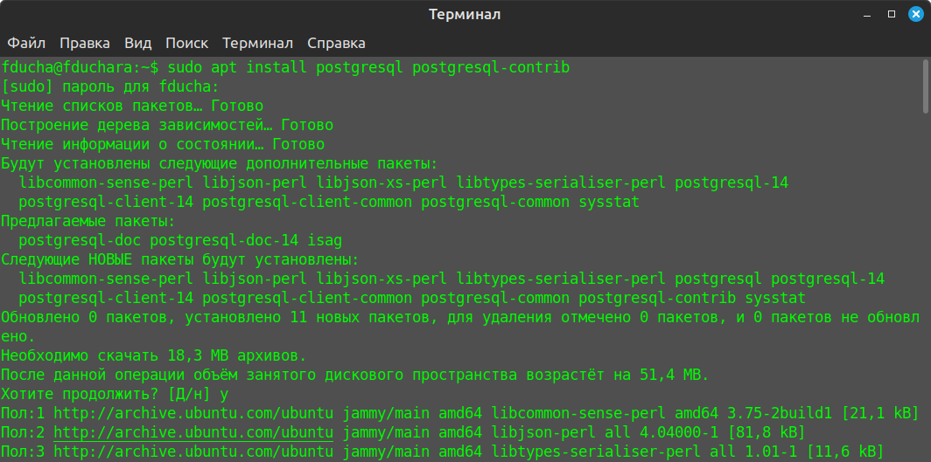

Проверяем работоспособность установленной СУБД командой
sudo systemctl status postgresql
и версию СУБД командой
psql -V
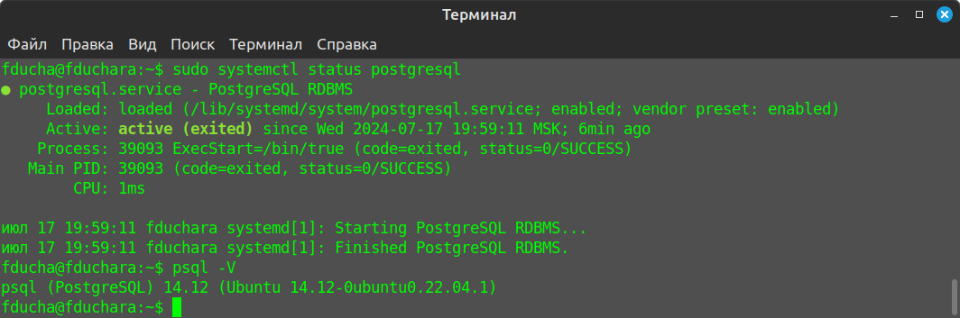
Как видно, установлена СУБД PostgreSQL версии 14.12.
Для соединения с сервером СУБД и входа в консоль используем команду
sudo -u postgres psql
где postgres — имя пользователя по умолчанию. Используем команду
\q для выхода из консоли.
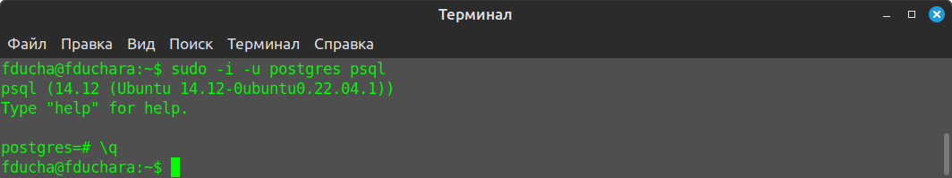
Установка pgAdmin4.
Устанавливаем необходимые зависимости пакетов
sudo apt install libgmp3-dev build-essential libssl-dev
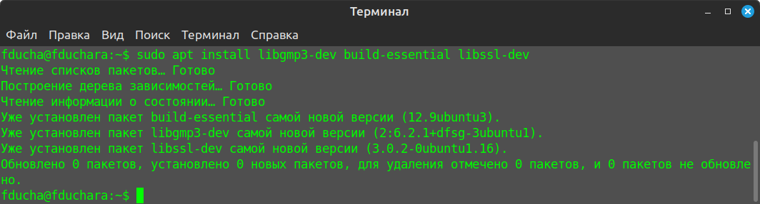

Устанавливаем виртуальное окружение для Python3 и необходимые пакеты разработчика:
sudo apt install python3-virtualenv python3-dev libpq-dev
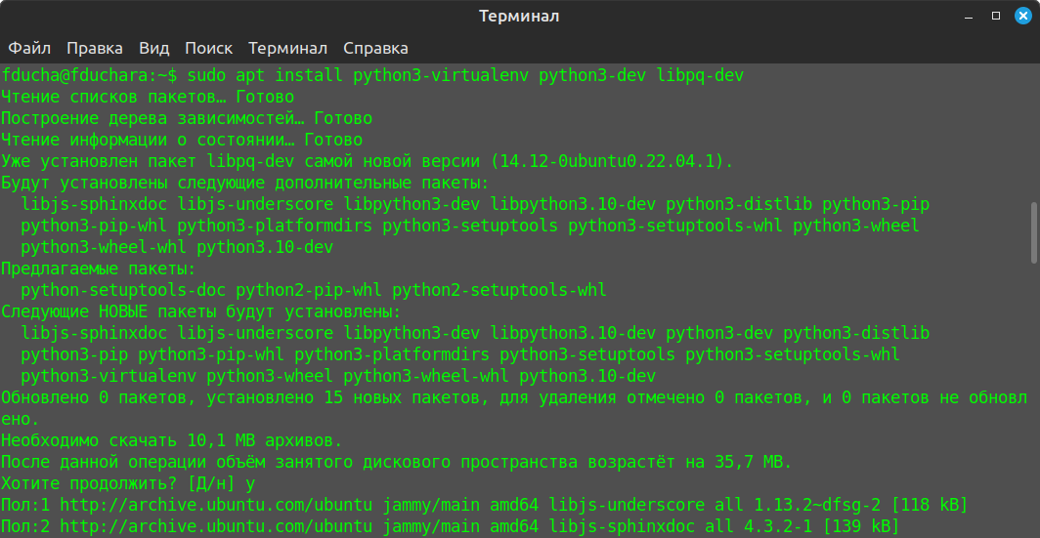
Создаем каталог ~/venvs/pgadmin4 в домашней директории и переходим в него. Создаем в этом каталоге виртуальное окружение pgadmin4env и активируем его:

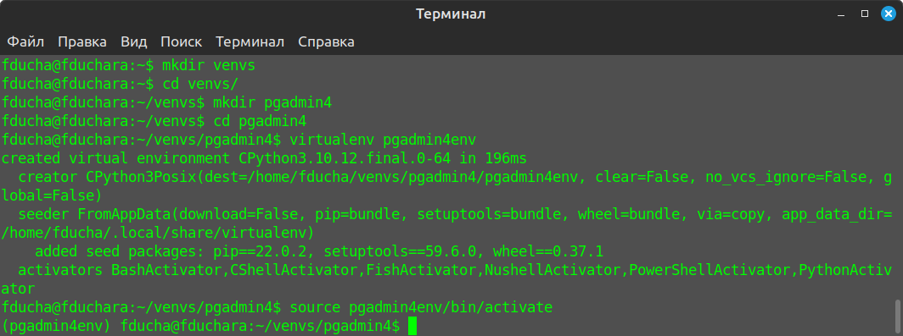
Устанавливаем в виртуальном окружении клиент pgAdmin4 командой
pip install pgadmin4
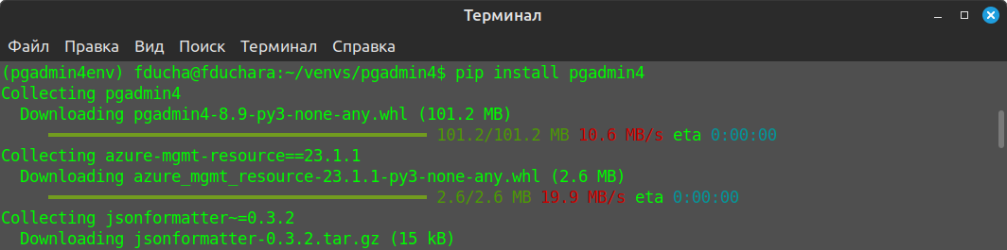
Помимо клиента pgAdmin4 пакетный менеджер установит требуемые зависимости.
Создаем конфигурационный файл config_local.py в каталоге pgadmin4env/lib/python3.10/site-packages/pgadmin4 виртуального окружения следующего содержания:
import os
DATA_DIR = os.path.realpath(os.path.expanduser(u'~/.pgadmin/'))
LOG_FILE = os.path.join(DATA_DIR, 'pgadmin4.log')
SQLITE_PATH = os.path.join(DATA_DIR, 'pgadmin4.db')
SESSION_DB_PATH = os.path.join(DATA_DIR, 'sessions')
STORAGE_DIR = os.path.join(DATA_DIR, 'storage')
SERVER_MODE = False
AZURE_CREDENTIAL_CACHE_DIR = os.path.join(DATA_DIR,
'azurecredentialcache')
Для запуска клиента pgAdmin4 выполняем команду
python pgadmin4env/lib/python3.10/site-packages/pgadmin4/pgAdmin4.py
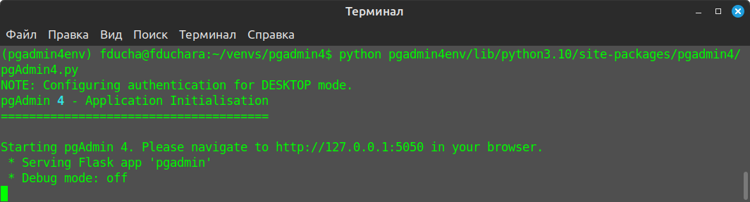
Переходим по предлагаемому адресу http://127.0.0.1:5050 в браузере:
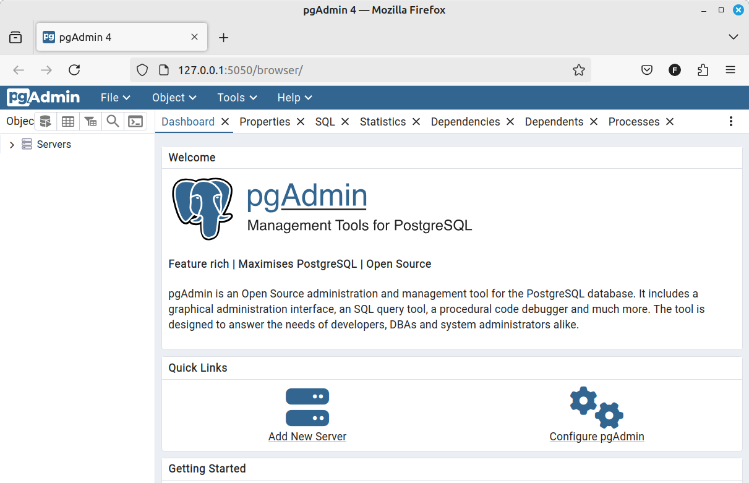
- Подключение к СУБД через терминал и создание базы данных.
Подключаемся к серверу СУБД и входим в консоль:
sudo -u postgres psql
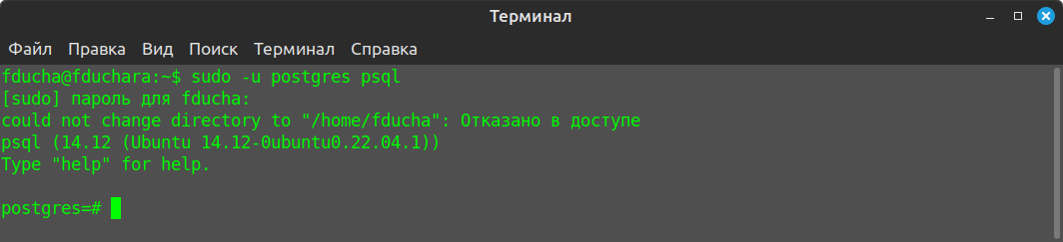
Создаем базу данный с именем mydb командой
CREATE DATABASE mydb;
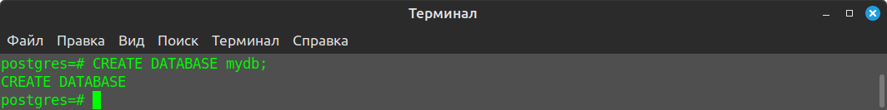
Вывод сообщения «CREATE DATABASE» говорит об успешном выполнении команды.
При просмотре существующих БД через pgAdmin4 видно, что база с именем mydb присутствует.
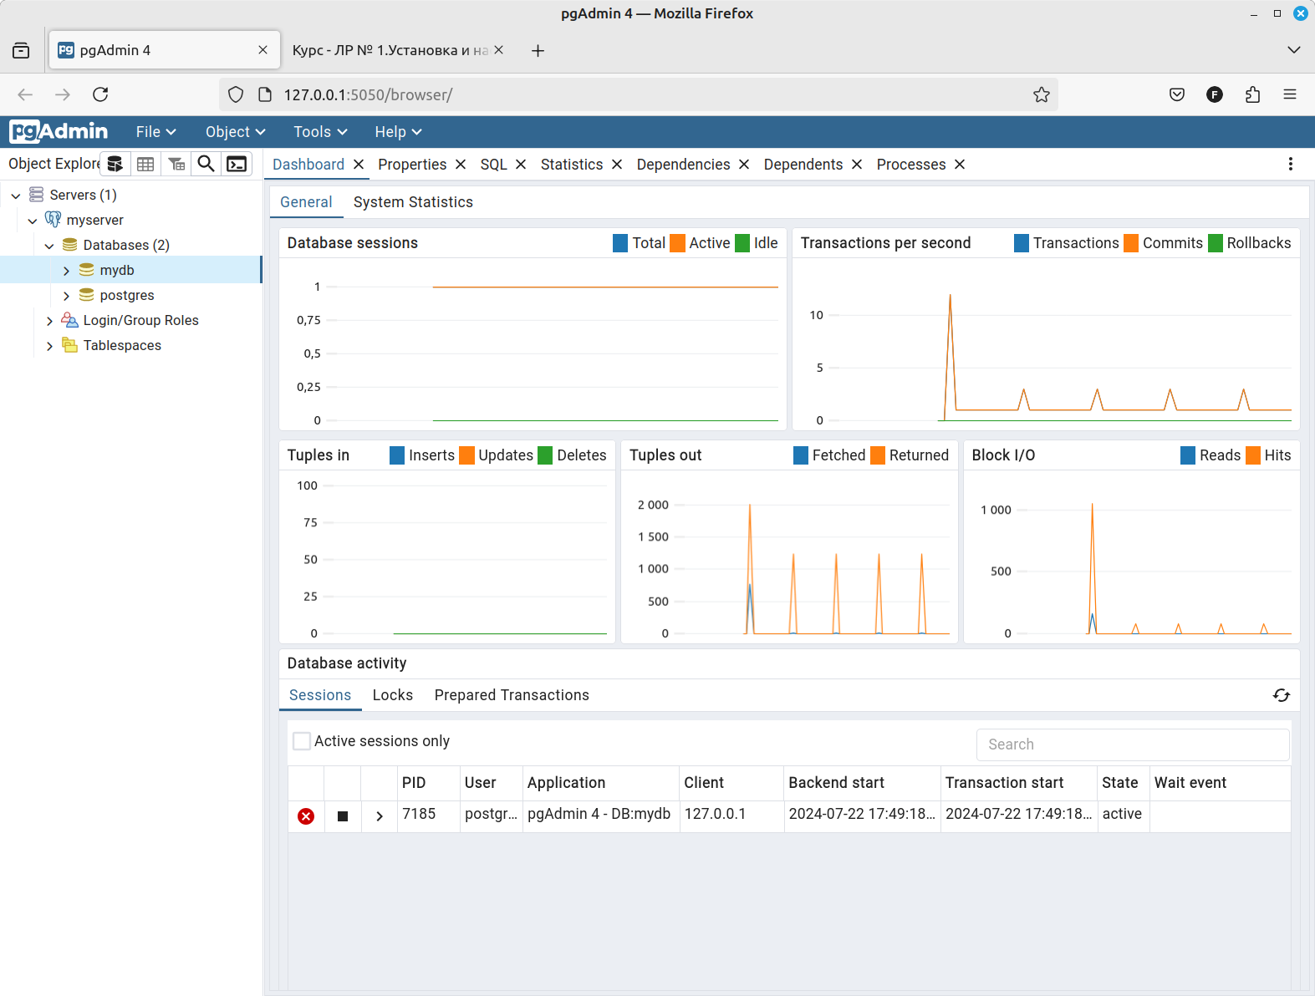
Ответы на контрольные вопросы.

- Каковы основные функции СУБД?
Основные функции СУБД:
- управление данными во внешней памяти;
- управление транзакциями;
- восстановление базы данных;
- поддержка языков БД;
- поддержка языков БД;
- словарь данных;
- управление параллельным доступом;
- управление буферами оперативной памяти;
- контроль доступа к данным;
- поддержка целостности данных.
- Назовите отличительные черты реляционных баз данных?
Одним из основных преимуществ реляционной модели является ее однородность. Все данные рассматриваются как хранимые в таблицах и только в таблицах. Каждая строка такой таблицы имеет один и тот же формат.
К числу достоинств реляционного подхода можно отнести:
• наличие небольшого набора абстракций, которые позволяют сравнительно просто моделировать большую часть распространенных предметных областей и допускают точные формальные определения, оставаясь интуитивно понятными;
• наличие простого и в то же время мощного математического аппарата, опирающегося главным образом на теорию множеств и математическую логику и обеспечивающего теоретический базис реляционного подхода к организации БД;
• возможность не навигационного манипулирования данными без необходимости знания конкретной физической организации баз данных во внешней памяти.
- Что представляют собой базы данных?
База данных (БД) – именованная совокупность данных, отражающая состояние объектов и их отношений в рассматриваемой предметной области, или иначе БД – это совокупность взаимосвязанных данных при такой минимальной избыточности, которая допускает их использование оптимальным образом для одного или нескольких приложений в определенной предметной области. БД состоит из множества связанных файлов. БД, как правило, создается как общий ресурс всего предприятия, где данные являются интегрированными и общими. Интегрированные данные – это возможность представить базу данных как объединение нескольких отдельных файлов данных. Общие данные – это возможность использования отдельных областей данных в БД несколькими различными пользователями для разных целей.
БД содержит не только данные, всесторонне характеризующие деятельность самой организации, фирмы, процесса или другой предметной области, но и описания этих данных. Информацию о данных принято называть «метаданными», т.е. «данными о данных». В совокупности описания всех данных образуют словарь данных.
В БД должны храниться данные, логически связанные между собой. Для того чтобы данные можно было связать между собой, и связать так, чтобы эти связи соответствовали реально существующим в данной предметной области, последнюю подвергают детальному анализу, выделяя сущности или объекты. Сущность или объект – это то, о чем необходимо хранить информацию. Сущности имеют некоторые характеристики, называемые атрибутами, которые тоже необходимо сохранять в БД. Атрибуты по своей внутренней структуре могут быть простыми, а могут быть сложными. Простые атрибуты могут быть представлены простыми типами данных. Различного рода графические изображения, являющиеся атрибутами сущностей, – это пример сложного атрибута. Определив сущности и их атрибуты, необходимо перейти к выявлению связей, которые могут существовать между некоторыми сущностями. Связь – это то, что объединяет две или более сущностей. Связи между сущностями также являются частью данных, и они также должны храниться в базе данных.
- Назовите преимущества архитектуры «клиент-сервер»?
В модели файлового сервера преимущество заключается в том, что в ней уже осуществлено разделение монопольного приложения на два взаимодействующих процесса. При этом сервер может обслуживать множество клиентов, обращающихся к нему с запросами.
В модели удаленного доступа преимущество заключается в том, что в ней сервер принимает и обрабатывает запросы со стороны клиентов, проверяет полномочия пользователей, гарантирует соблюдение ограничений целостности, выполняет обновление данных, выполняет запросы и возвращает результаты клиенту, поддерживает системный каталог, обеспечивает параллельный доступ к базе данных и ее восстановление. К тому же резко уменьшается загрузка сети, так как по ней от клиентов к серверу передаются не файловые команды, а запросы на SQL, и их объем существенно меньше. В ответ на запросы клиент получает только данные, соответствующие запросу, а не блоки файлов, как в модели файлового сервера.
В модели сервера баз данных преимущество заключается в том, что в ней существует механизм хранимых процедур, который позволяет создавать подпрограммы, работающие на сервере и управляющие его процессами.
Таким образом, размещение на сервере хранимых процедур означает, что прикладные функции приложения разделены между клиентом и сервером. Трафик обмена информацией между клиентом и сервером резко уменьшается.
Централизованный контроль целостности базы данных в модели сервера баз данных выполняется с использованием механизма триггеров. Триггеры также являются частью БД.
- Какие функции перешли к среднему уровню обработки данных в трехуровневой архитектуре «клиент-сервер»?
Среднему уровню, который может содержать один или несколько серверов приложений, выделяются общие не загружаемые функции для клиентов: наиболее общие прикладные функции клиента, функции, поддерживающие сетевую доменную операционную среду, каталоги с данными, функции, обеспечивающие обмен сообщениями и поддержку запросов.
- Определите роль сервера в двухуровневой архитектуре «клиент-сервер»
Сервер принимает и обрабатывает запросы со стороны клиентов, проверяет полномочия пользователей, гарантирует соблюдение ограничений целостности, выполняет обновление данных, выполняет запросы и возвращает результаты клиенту, поддерживает системный каталог, обеспечивает параллельный доступ к базе данных и ее восстановление.
Лабораторная работа № 2.

Название работы: Создание таблиц.

Цели работы: Изучение и практическое применение функций для создания таблиц.

Задание:
- Напишите три SQL запроса, создающие таблицы в соответствии с вашим вариантом. В работе вы должны продемонстрировать использование различных типов данных: целочисленные, числа с плавающей точкой, числа с фиксированной точкой, строковые типы (с фиксированной и с переменной длиной строки), дата. Чем больше разных типов данных вы используете, тем лучше. Приведите в отчете скриншоты терминала с выполненными командами и их результатом.
- С помощью pgAdmin заполните таблицы данными: в каждую таблицу добавьте 10 строк.
Выполнение лабораторной работы.
Изучены теоретические сведения лабораторной работы по применению функций для создания таблиц в PostgreSQL.
- Создание таблиц.
В данной работе создадим 3 связанные таблицы: Клиенты (clients), Товары (products) и Заказы (orders). Используем для это следующие данные:

Клиенты
Имя поля | Назначение поля | Тип данных
id | Уникальный идентификатор клиента | Целое, serial
name | Имя клиента | Строка длинной 256 символов, varchar(255)
phone | Телефон клиента | Строка длинной 11 символов, char(11)
Товары
Имя поля | Назначение поля | Тип данных
articul | Уникальный идентификатор товара | Строка длинной 10 символов, char(10)
name | Название товара | Строка длинной 255 символов, varchar(255)
price | Стоимость | Денежная сумма с фиксированной дробной частью, money
Заказы
Имя поля | Назначение поля | Тип данных
id | Уникальный идентификатор заказа | Целое, serial
client_id | Уникальный идентификатор клиента | Целое (внешний индекс таблицы клиентов), integer
articul | Уникальный идентификатор товара | Строка длинной 10 символов (внешний индекс таблицы товаров), char(10)
count | Количество единиц товара в заказе | Вещественное число, real
order_date | Дата создания заказа | Дата, date
Для начала подключаемся к базе данных mydb командой «\c mydb», в результате чего меняется приглашение консоли. Далее, создаем таблицу clients командой CREATE TABLE:
CREATE TABLE clients (
id SERIAL PRIMARY KEY,
name VARCHAR(255) NOT NULL,
phone CHAR(11) NOT NULL
);
После создания таблицы проверяем результат командой «SELECT * FROM clients;».
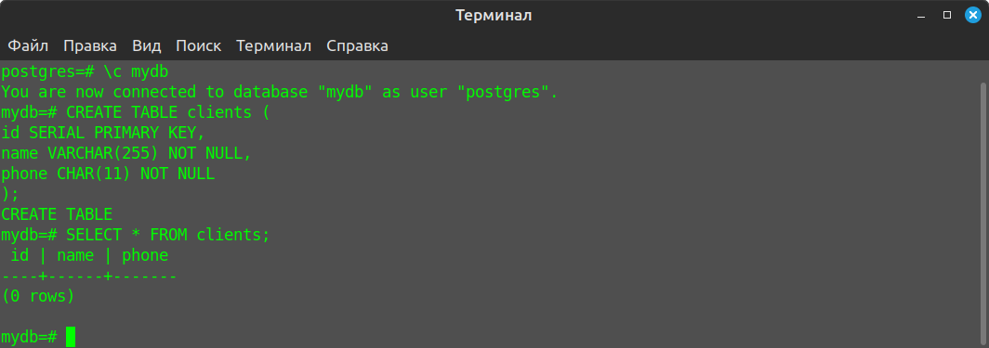

Далее, создаем таблицу products:
CREATE TABLE products (
articul CHAR(10) PRIMARY KEY,
name VARCHAR(255) NOT NULL,
price MONEY
);
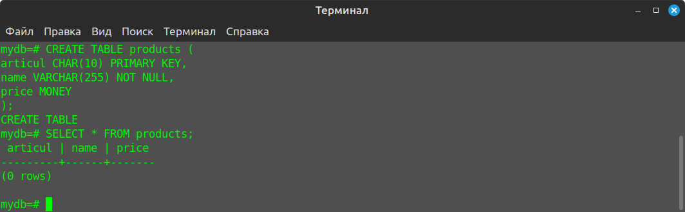
После создания таблицы проверяем результат командой «SELECT * FROM products;».
Создаем таблицу orders, в которой, в отличие от двух предыдущих, добавим два внешних ключа: client_id — указывает идентификатор клиента и articul — идентификатор товара.
CREATE TABLE orders (
id SERIAL PRIMARY KEY,
client_id INT NOT NULL,
articul CHAR(10) NOT NULL,
count INT DEFAULT 1,
order_date DATE NOT NULL,
CONSTRAINT fk_art FOREIGN KEY (articul)
REFERENCES public.products (articul),
CONSTRAINT fk_client FOREIGN KEY (client_id)
REFERENCES public.clients (id)
);
Выполняем и проверяем наличие таблицы в БД командой «\d orders»:
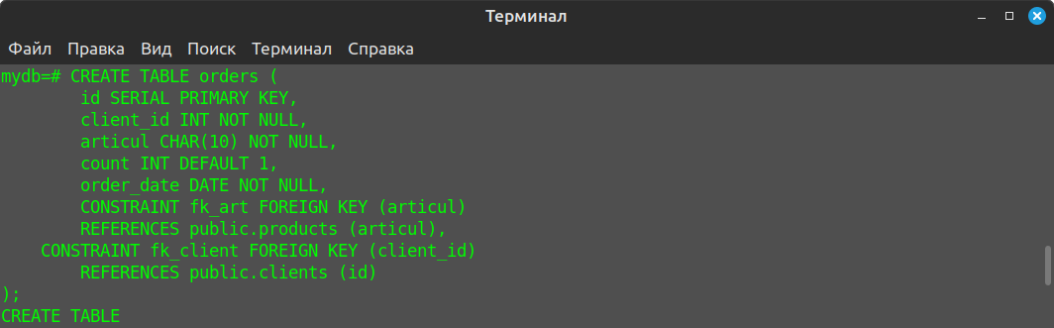

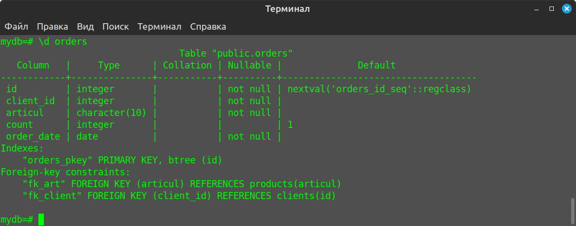
Проверяем наличие таблиц в pgAdmin4: в боковой панели находим нашу БД mydb, далее Schemas → Tables. В контекстном меню Tables выбираем команду Refresh и убеждаемся в наличии 3 таблиц: clients. orders и products. При выборе вкладки SQL в верхней панели при выборе таблицы можно просмотреть SQL-запрос создания таблицы. Как можно убедиться на рисунке ниже, СУБД PostgresSQL несколько изменяет SQL-запрос введенный в консоли, указывая больше различных деталей.
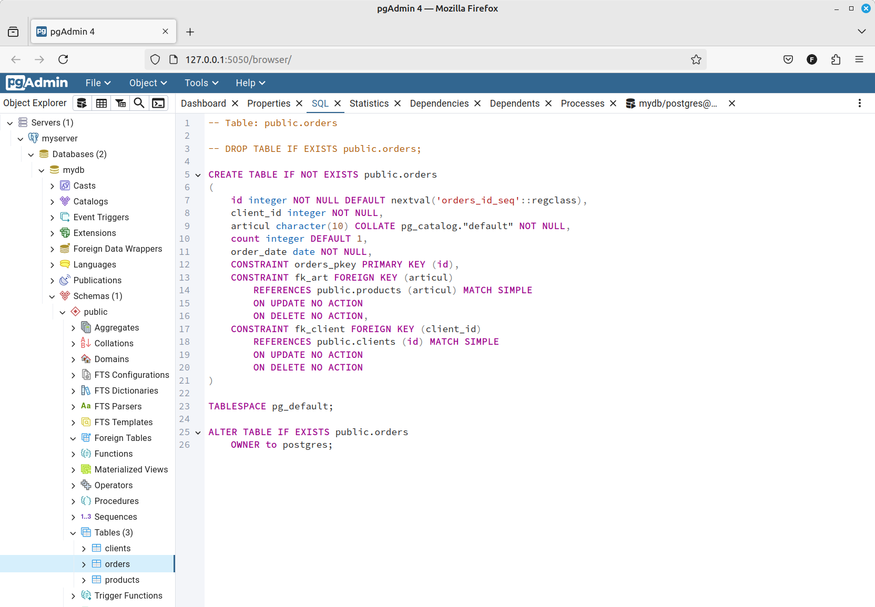

- Заполнение таблиц данными с помощью pgAdmin4.
Первой заполним таблицу Клиенты, пусть это будут современные российские актеры и актрисы. Для этого вызываем контекстное меню таблицы clients, выбираем пункты «View/Edit Data» → «All Rows».
В верхней части во вкладке «Query» уже находится SQL-запрос, выводящий все записи таблицы clients, отсортированные по возрастанию по полю id.
В нижней части во вкладке «Data Output» отображаются данные таблицы. Для добавления новой строки нажимаем кнопку «Add row» (крайняя слева) и осуществляем ввод данных. Когда все данные введены, нажимаем кнопку «Save Data Changes» (третья справа) или клавишу F6.
Для представления данных в отсортированном виде запускаем имеющийся SQL-запрос кнопкой «Execute script» или клавишей F5.

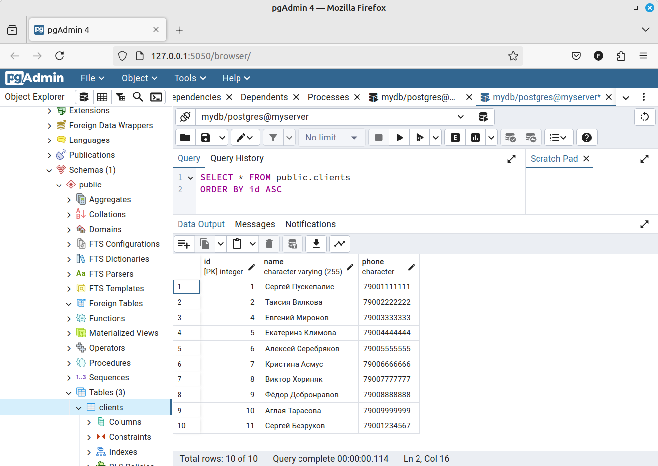

Далее заполняем таблицу Товары аналогичным способом.
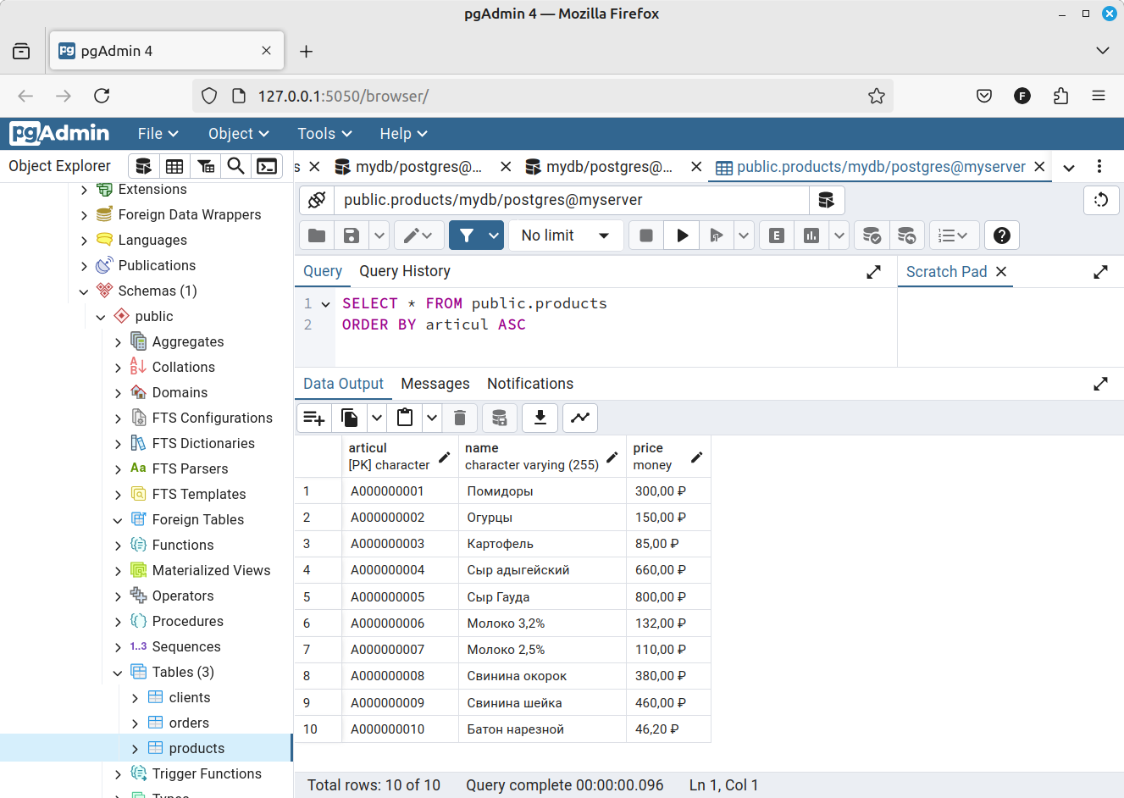
Заполняем таблицу Заказы.
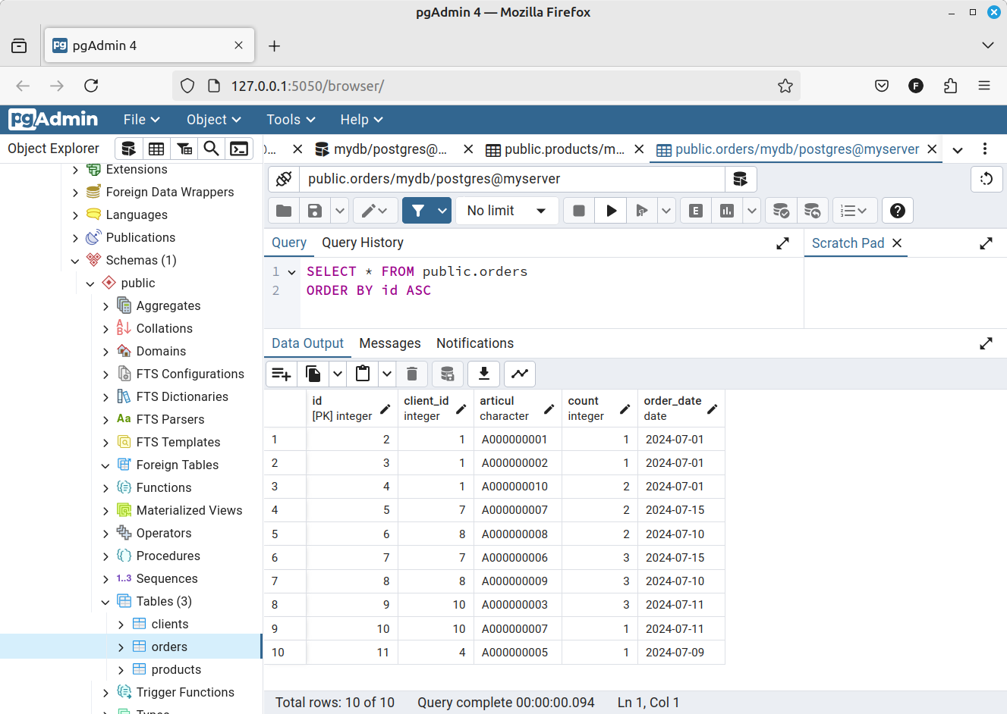
Ответы на контрольные вопросы.

- Создать базу данных basa1, причем для данных на приросте 10%, для журнала транзакций – на диске E один файл с начальным размером 50 Мб, но не более 100 Мб, с величиной прироста 10 Мб.
CREATE DATABASE basa1
ON PRIMARY
(NAME=b1, FILENAME=’D:\user\b1.mdf’, FILEGROWTH=10%)
LOG ON
(NAME=l1, FILENAME=’E:\user\l1.ldf’,
SIZE=50MB, MAXSIZE=100, FILEGROWTH=10);
- Создать базу данных basa1, причем для данных на диске D определить два файла с начальным размером по 100 Мб, но не более 500 Мб, с величиной прироста 10%, для журнала транзакций - на диске E один файл с начальным размером 50 Мб, но не более 100 Мб, с величиной прироста 10 Мб.
CREATE DATABASE basa1
ON PRIMARY
(NAME=b1, FILENAME=’D:\user\b1.mdf’,
SIZE=100MB, MAXSIZE=500, FILEGROWTH=10%),
(NAME=b2, FILENAME=’D:\user\b2.mdf’,
SIZE=100MB, MAXSIZE=500, FILEGROWTH=10%)
LOG ON
(NAME=l1, FILENAME=’E:\user\l1.ldf’,
SIZE=50MB, MAXSIZE=100, FILEGROWTH=10););
- Создать базу данных basa1, причем для данных на диске D определить два файла с начальным размером по 100 Мб, но не более 500 Мб, с величиной прироста 10%, для журнала транзакций - на диске E один файл с начальным размером 50 Мб, но не более 100 Мб, с величиной прироста 10 %.
- Создать базу данных basa1, причем для данных на диске D определить два файла с начальным размером по 100 Мб, но не более 500 Мб, с величиной прироста 10%, для журнала транзакций - на диске E один файл с начальным размером 50 Мб, но не более 100 Мб, с величиной прироста 10 Мб.
2, 3 и 4 вопросы дублируются.

Лабораторная работа № 3.

Название работы: Извлечение информации из таблиц.

Цели работы: Изучение и практическое применение возможностей SQL для извлечения информации из таблиц.

Задание:
- Напишите запрос, выбирающий все поля и все строки из таблицы, используемой в данной лабораторной. При этом таблица должна содержать 10-15 строк. Приведите содержимое данной таблицы.
- Напишите запрос, демонстрирующий выбор нескольких (не всех) полей таблицы с удалением дубликатов строк (DISTINCT).
- Напишите запрос, демонстрирующий выбор всех полей (*) и задание условий выборки в виде операций сравнения (>, <, =) и логических операций (AND, OR, NOT).
- Напишите запрос, демонстрирующий работу конструкций IN, BETWEEN, IS NULL, IS NOT NULL.
- Напишите запрос, демонстрирующий работу конструкции LIKE (с символами "%" и "_").
- Напишите запрос, демонстрирующий вычисление арифметических выражений как в условиях выборки (после WHERE), так и в списке выбора (после SELECT) с заданием имени для результата выражения.
Выполнение лабораторной работы.
Изучены теоретические сведения лабораторной работы по применению функций для создания таблиц в PostgreSQL.
- Запрос, выбирающий все поля и все строки из таблицы.
Для вывода всех полей таблицы «clients» используем символ «*» вместо перечисления всех полей. При отсутствии ограничительных параметров запроса будут выведены все строки таблицы.
SELECT * FROM clients;
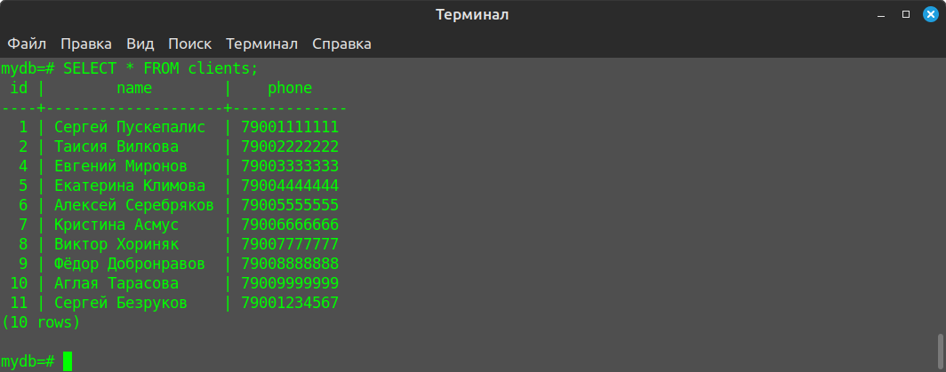
- Запрос, демонстрирующий выбор нескольких (не всех) полей таблицы с удалением дубликатов строк.
Рассмотрим таблицу Заказы: видно, что некоторые клиенты заказывают несколько товаров, а некоторые клиенты не делали ни одного заказа. При помощи ключевого слова DISTINCT в запросе можно узнать, какие клиенты делали заказы.
SELECT DISTINCT ON (client_id) orders.client_id, clients.name
FROM orders, clients
WHERE orders.client_id = clients.id;
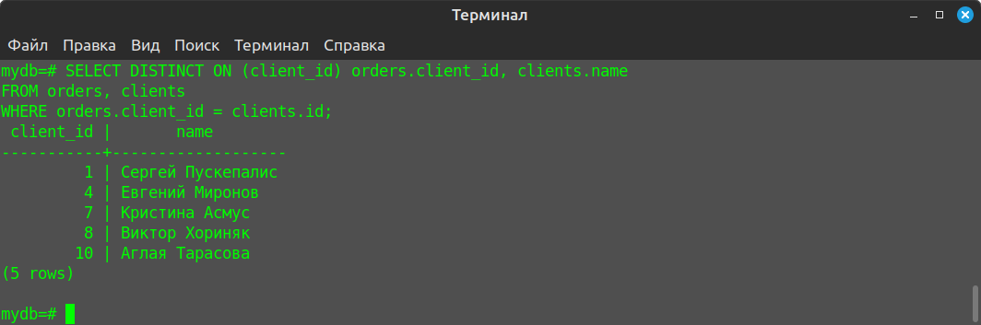
- Запрос, демонстрирующий выбор всех полей и задание условий выборки в виде операций сравнения (>, <, =) и логических операций (AND, OR, NOT).
Запрос, выбирающий продукты, стоимостью в диапазоне от 100 до 300 рублей.
SELECT * FROM products
WHERE price >= money(100) AND price <= money(300);
Для указания стоимости в запросе используется приведение типа целого числа к денежному типу.
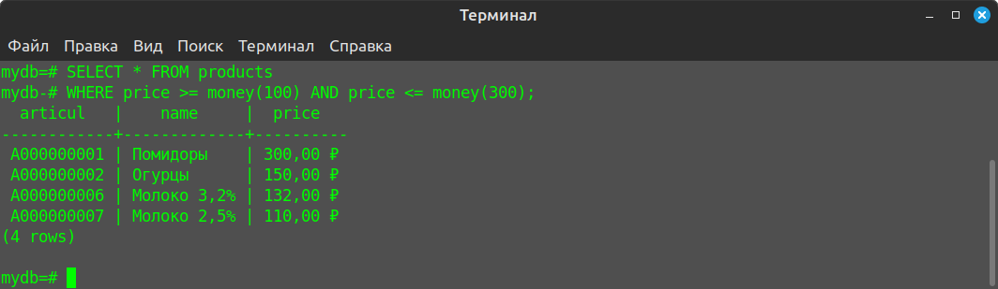
Запрос, выбирающий продукты, стоимостью до 100 рублей или более 500 рублей.
SELECT * FROM products
WHERE price <= money(100) OR price >= money(500);

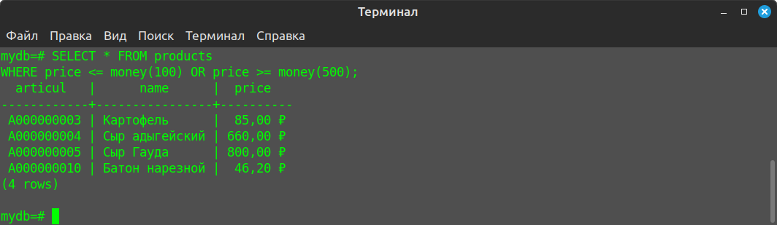
- Запрос, демонстрирующий работу конструкций IN, BETWEEN, IS NULL, IS NOT NULL.
Запрос, выбирающий продукты, стоимостью 110 и 380 рублей.
SELECT * FROM public.products
WHERE price IN (money(110), money(380));
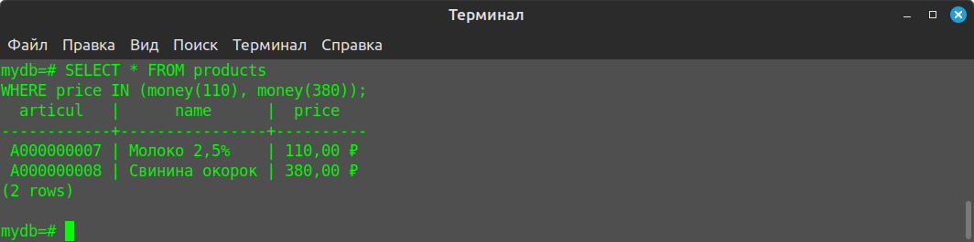
Запрос, выбирающий продукты, стоимостью в диапазоне от 100 до 300 рублей.
SELECT * FROM public.products
WHERE price BETWEEN money(100) AND money(300);
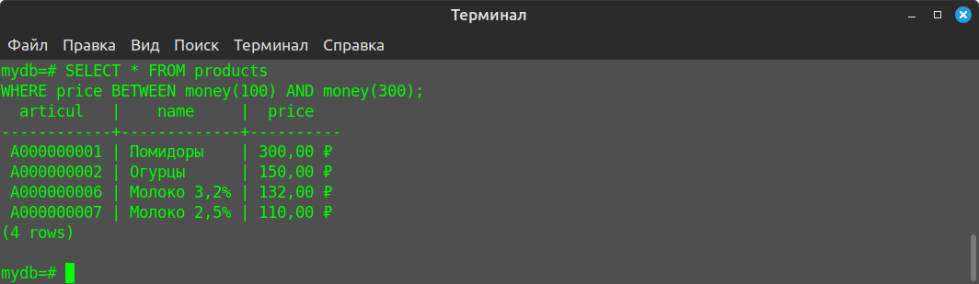
- Запрос, демонстрирующий работу конструкции LIKE (с символами "%" и "_").
Запрос, выбирающий клиентов, имя которых начинается с буквы «Е».
SELECT * FROM clients
WHERE name LIKE 'Е%';

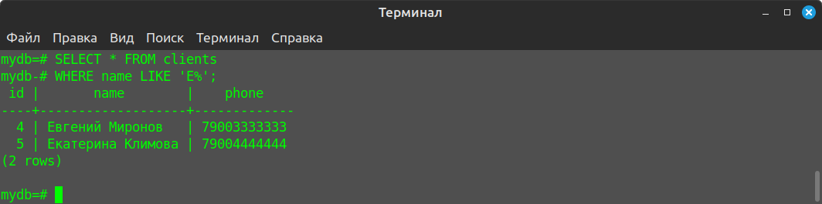
Запрос, выбирающий клиентов, имя которых состоит из 6 букв, начинается с буквы «C» и заканчивается буквой «й».
SELECT * FROM clients
WHERE name LIKE 'С____й%';
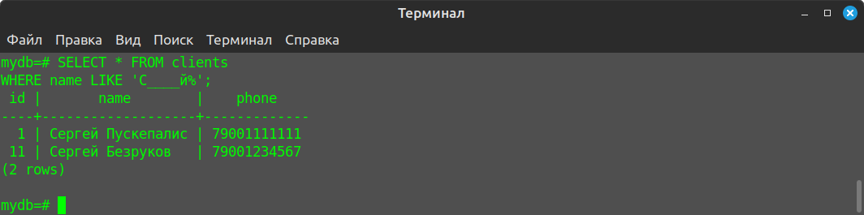
- Запрос, демонстрирующий вычисление арифметических выражений как в условиях выборки (после WHERE), так и в списке выбора (после SELECT) с заданием имени для результата выражения.
Запрос, выбирающий общую сумму заказов для каждого клиента, сделавшего заказы.
SELECT clients.name AS client,
SUM(orders.count * products.price) AS price
FROM orders
LEFT JOIN clients ON orders.client_id = clients.id
LEFT JOIN products ON orders.articul = products.articul
GROUP BY client;
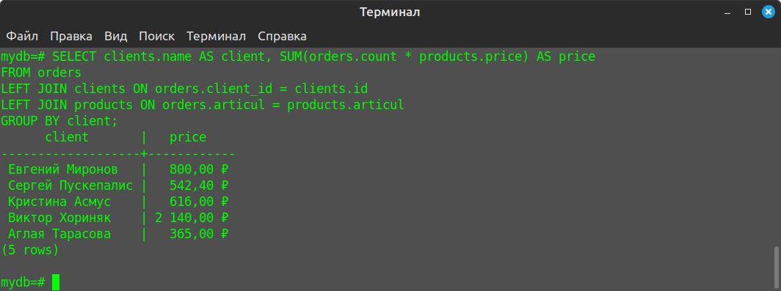

Ответы на контрольные вопросы.

- Дана таблица Рейс. Вывести в убывающем порядке список рейсов, вылетающих не позднее 1 апреля в Москву, Петербург или Самару, стоимость билета не более 1500 р.; в Саратов - не позднее 7 апреля, стоимость билета - от 500 до 800 р.
Пусть таблица Рейс (flights) имеет столбцы Номер рейса (flight_id), Дата (date), Место назначения (destination), Расстояние (lenght) и Стоимость (priсe).
SELECT * FROM flights
WHERE (date <= '2024-04-01'
AND dectination IN ('Москва', 'Петербург', 'Самара')
AND price <= 1500)
OR (date <= '2024-04-07'
AND dectination = 'Саратов'
AND (price BETWEEN 500 AND 800))
ORDER BY date DESC;
- Дана таблица Город. Вывести в алфавитном порядке список городов Поволжского региона, в коде которых встречается цифра 9, а в названии города на втором месте стоит буква «д» или «ж».
Пусть таблица Город (cities) имеет столбцы Имя (name), Регион (region) и Код (code).
SELECT * FROM cities
WHERE region = 'Поволжье'
AND code LIKE '%9%'
AND (name LIKE '_д%' OR name LIKE '_ж%')
ORDER BY name ASC;
- Дана таблица Автор. Вывести в алфавитном порядке фамилии авторов из Самары, в телефонном номере которых на первом или третьем месте стоит цифра от 5 до 8, а последними являются цифры 7 и 8.
Пусть таблица Автор (authors) имеет столбцы Фамилия (name), Город (city) и Телефон (phone), а номер телефона имеет формат +7 ХХХ ХХ ХХ, где Х — цифра от 0 до 9.
SELECT * FROM authors
WHERE city = 'Самара'
AND (phone LIKE '%7' OR phone LIKE '%8')
AND (phone LIKE '_[5,8]%' OR phone LIKE '__[5,8]%')
ORDER BY name ASC;
- Дана таблица Блюдо. Вывести в алфавитном порядке фамилии поваров, блюда которых относятся к десерту или выпечке, стоимость не превышает 50 руб., а калорийность не больше 300 ккал.
Пусть таблица Блюдо (dishes) имеет столбцы Повар (chief), Тип (type), Стоимость (price) и Калорийность (value).
SELECT * FROM dishes
WHERE type IN ('Десерт', 'Выпечка')
AND price <= 50
AND value <= 300
ORDER BY chief ASC;
- Дана таблица Рейс. Вывести список рейсов, продолжительность маршрутов которых не более 500 км и не менее 100 км, а стоимость билета - от 800 до 1500 руб.
Пусть таблица Рейс (flights) имеет столбцы Номер рейса (flight_id), Дата (date), Место назначения (destination), Расстояние (lenght) и Стоимость (priсe).
SELECT * FROM flights
WHERE (lenght BETWEEN 100 AND 500)
AND (priсe BETWEEN 800 AND 1500);

Лабораторная работа № 4.

Название работы: Обобщение данных с помощью агрегатных функций.

Цели работы: Изучение и практическое применение методов обобщения данных с помощью агрегатных функций.

Задание:
- Напишите запрос, выбирающий все поля и все строки из таблицы, используемой в данной лабораторной работе. При этом таблица должна содержать 10-15 строк. Приведите содержимое данной таблицы.
- Напишите запрос, демонстрирующий возможности функций MAX и MIN.
- Напишите запрос, демонстрирующий возможности функций AVG и SUM.
- Напишите запрос, демонстрирующий работу конструкций COUNT, COUNT(*) и COUNT(DISTINCT).
- Напишите запрос, демонстрирующий работу конструкции GROUP BY.
- Напишите запрос, демонстрирующий работу конструкции HAVING.
- Напишите запрос, демонстрирующий совместную работу конструкций HAVING и WHERE.
Выполнение лабораторной работы.
Изучены теоретические сведения лабораторной работы по применению функций для создания таблиц в PostgreSQL.

- Запрос, выбирающий все поля и все строки из таблицы.
Для вывода всех полей таблицы «products» используем символ «*» вместо перечисления всех полей. При отсутствии ограничительных параметров запроса будут выведены все строки таблицы.
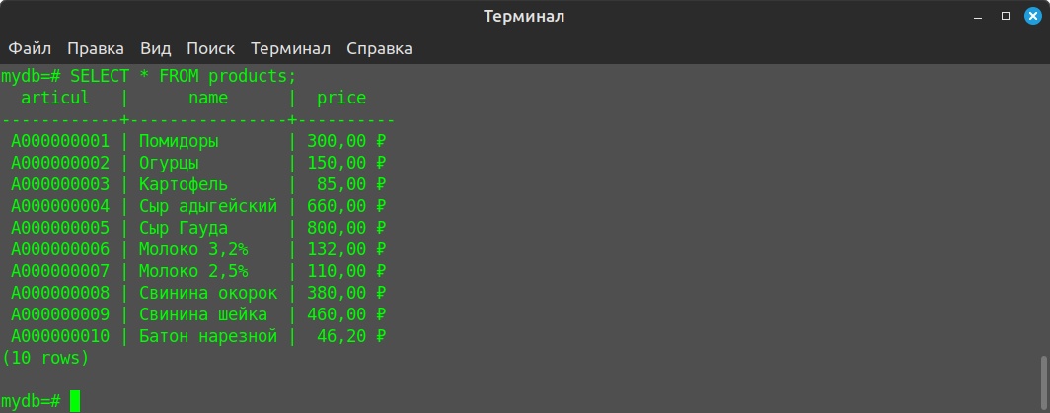
SELECT * FROM products;
- Запрос, демонстрирующий возможности функций MAX и MIN.
Запрос, выбирающий наибольшую стоимость продукта.
SELECT MAX(price) FROM products;
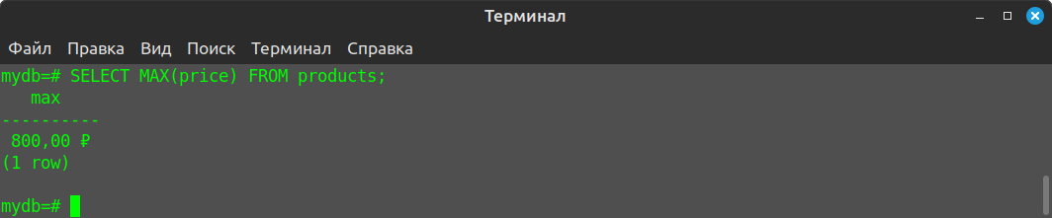
Запрос, выбирающий наименьшую стоимость продукта.
SELECT MIN(price) FROM products;
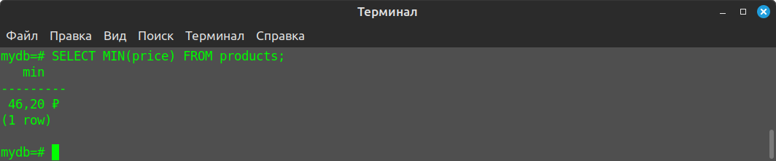
- Запрос, демонстрирующий возможности функций AVG и SUM.
Запрос, выбирающий среднюю стоимость продуктов.
SELECT AVG(price::numeric::float8) FROM products;
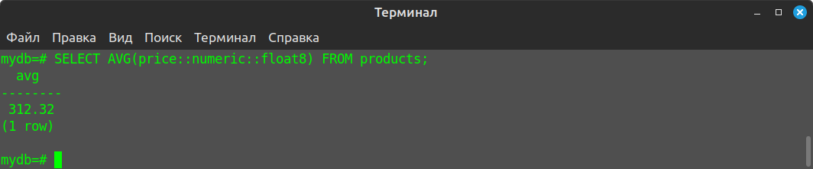
Запрос, выбирающий общую сумму заказов для каждого клиента, сделавшего заказы.
SELECT clients.name AS client,
SUM(orders.count * products.price) AS price
FROM orders
LEFT JOIN clients ON orders.client_id = clients.id
LEFT JOIN products ON orders.articul = products.articul
GROUP BY client;
- Запрос, демонстрирующий работу конструкций COUNT, COUNT(*) и COUNT(DISTINCT).
Запрос, выбирающий количество заказов клиента с id = 1.
SELECT COUNT(CASE WHEN client_id=1 THEN 1 END) AS order_count
FROM orders;
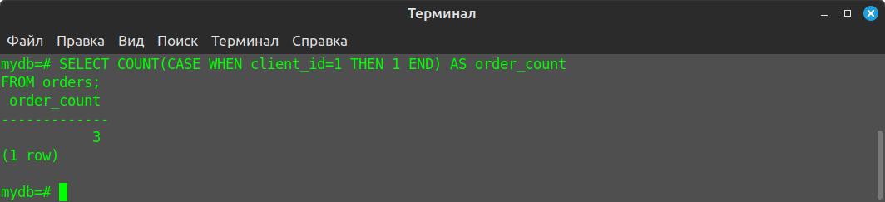
Запрос, выбирающий общее количество сделанных заказов всех клиентов.
SELECT COUNT(*) AS order_count
FROM orders;
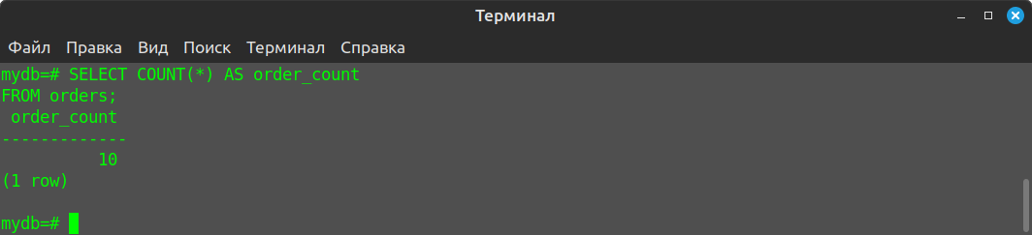
Запрос, выбирающий количество клиентов, сделавших заказы.
SELECT COUNT(DISTINCT client_id) AS client_count
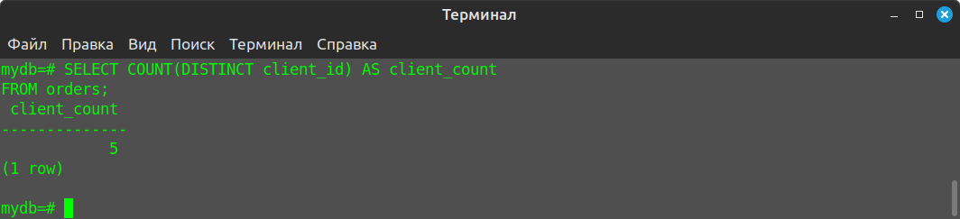
FROM orders;

- Запрос, демонстрирующий работу конструкции GROUP BY.
Запрос, выбирающий имена клиентов и количество сделанных ими заказов.
SELECT clients.name, COUNT(orders.client_id) AS KOLVO
FROM orders, clients
WHERE orders.client_id = clients.id
GROUP BY clients.name;
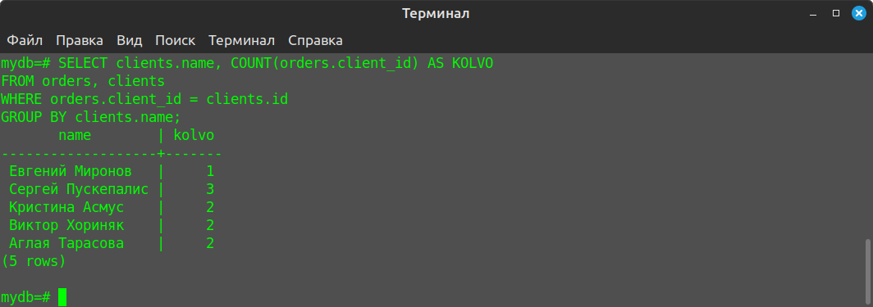
- Запрос, демонстрирующий работу конструкции HAVING.
Запрос, выбирающий имена клиентов и количество сделанных ими заказов, если заказов больше одного.
SELECT clients.name, COUNT(orders.client_id) AS KOLVO
FROM orders, clients
WHERE orders.client_id = clients.id
GROUP BY clients.name
HAVING COUNT(orders.client_id) > 1;
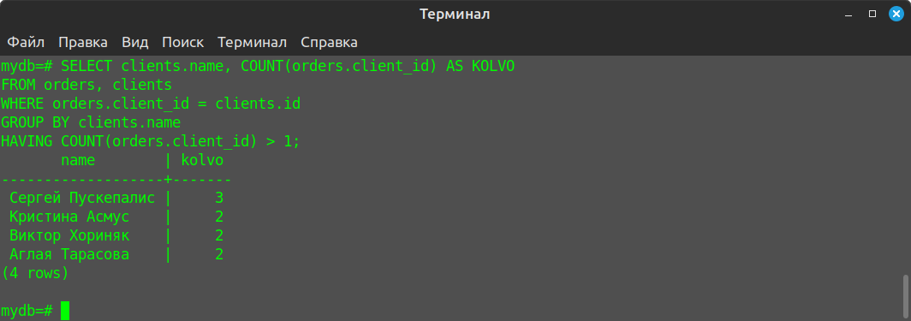
- Запрос, демонстрирующий совместную работу конструкций HAVING и WHERE.
Запрос, выбирающий имена клиентов и количество сделанных ими заказов позднее 10 июля 2024 года, если заказов больше одного.
SELECT clients.name, COUNT(orders.client_id) AS KOLVO
FROM orders, clients
WHERE orders.client_id = clients.id
AND order_date > '2024-07-10'
GROUP BY clients.name
HAVING COUNT(orders.client_id) > 1;
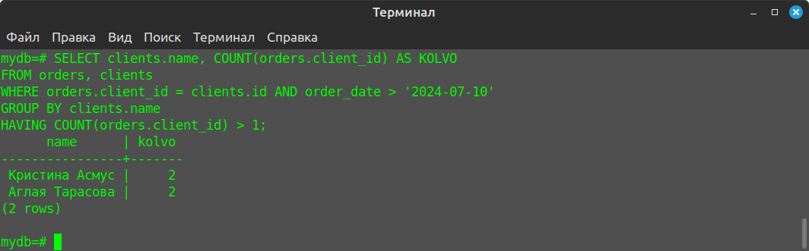
Ответы на контрольные вопросы.

- Определить количество и общую продолжительность разговоров для каждого региона, с городами которого осуществляли телефонную связь абоненты, чьи фамилии содержат слог «ва».
SELECT
Город.Регион,
Count(Разговор.Код_Разговор) AS Кол_разговоров,
Sum(Разговор.Продолжительность) AS Общ_Продолжительность
FROM Город
INNER JOIN Разговор ON Город.Код_Города = Разговор.Код_Города
WHERE Разговор.Фамилия LIKE "%ва%" GROUP BY Город.Регион;

- На какую сумму были проданы билеты на рейс до Москвы в день вылета?
SELECT
Sum(Билет.Стоимость) AS Общ_Стоимость,
Билет.Дата_продажи
FROM Рейс
INNER JOIN Билет ON Рейс.Номер_рейса = Билет.Номер_рейса
WHERE Билет.Дата_продажи=Рейс.Дата_вылета
AND Рейс.Конечный_пункт='Москва'
GROUP BY Билет.Дата_продажи;

- В каком количестве и на какую сумму издавал свои книги автор Борисов в каждом издательстве?
SELECT
Sum(Книга.Количество) AS Общее_Количество,
Sum(Книга.Цена*Книга.Количество) AS Общ_Стоимость,
Книга.Издательство
FROM Книга
INNER JOIN Автор ON Книга.Код_Автора = Автор.Код_Автора
GROUP BY Книга.Издательство, Автор.Фамилия
HAVING Автор.Фамилия='Борисов';

- Даны таблицы Город и Разговор.
CREATE TABLE Город
(Код_Города INT, Название VARCHAR(20) NOT NULL,
Тариф MONEY,
Регион VARCHAR(20))
и
CREATE TABLE Разговор
(Код_Разговор INT ,
Код_Города INTNOTNULL,
Фамилия VARCHAR(20,
Дата DATETIME NOT NULL,
Продолжительность INT NOT NULL))
Рассчитать стоимость каждого телефонного разговора с Москвой.
SELECT
Разговор.Фамилия,
Город.Название,
(Разговор.Продолжительность * Город.Тариф) AS Стоимость
FROM Разговор, Город
WHERE Город.Код_Города = 'Москва';

- Даны таблицы Автор и Книга.
CREATE TABLE Автор
(Код_Автора INT ,
Название VARCHAR(50) NOT NULL)
и
CREATE TABLE Книга
(Код_Книги INT ,
Название VARCHAR(50) NOT NULL,
Цена MONEY,
Издательство VARCHAR(50) NOT NULL,
Код_Автора INT NOT NULL,
Количество INT)
Книги каких авторов были проданы на сумму, превышающую 10000 руб.
SELECT
Автор.Название,
SUM(Книга.Цена * Книга.Количество) AS SUMMA
FROM Книга
INNER JOIN Автор ON Книга.Код_Автора = Автор.Код_Автора
GROUP BY Автор.Название
HAVING SUM(Книга.Цена * Книга.Количество) > 10000;

- Даны таблицы:
CREATE TABLE Город
(Код_Города INT ,
Название VARCHAR(20) NOT NULL,
Тариф MONEY,
Название VARCHAR(20)).
и
CREATE TABLE Разговор
(Код_Разговора INT ,
Код_Города INT NOT NULL,
Фамилия VARCHAR(20),
Дата DATETIME NOT NULL,
Продолжительность INT NOT NULL).
Определить фамилии абонентов, общее время разговоров которых менее 10 мин, а общая стоимость оказалась больше 100 руб.
SELECT
Разговор.Фамилия,
SUM(Разговор.Продолжительность) AS ОбщПродолжительность,
SUM(Город.Тариф*Разговор.Продолжительность) AS Стоимость
FROM Город
INNER JOIN Разговор ON Город.Код_Города = Разговор.Код_Города
GROUP BY Разговор.Фамилия
HAVING SUM(Разговор.Продолжительность) < 10
AND SUM(Город.Тариф*Разговор.Продолжительность) > 100;

